Migrazioni e relazioni internazionali
L’Agenda Italia-Africa

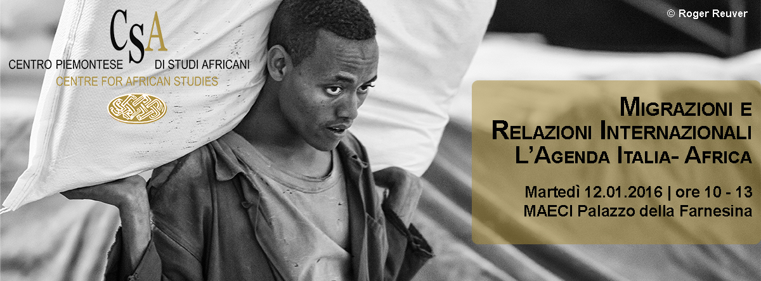

12 GENNAIO 2016 | 0RE 10,00 - 13,00 |
MAECI | Palazzo della Farnesina | Roma

Comunicato stampa

Martedì 12 gennaio 2016, il Centro Piemontese di Studi Africani in collaborazione con l’Istituto Affari Internazionali (IAI), organizza a Roma presso il Palazzo della Farnesina, Sala delle Conferenze Internazionali, il convegno dal titolo “Migrazioni e relazioni internazionali. L’Agenda Italia - Africa”.

Nell’agenda Italia - Africa, come in quella Europa - Africa, il tema delle migrazioni ha assunto un’importanza primaria. Le risposte al fenomeno migratorio come fenomeno strutturale possono nascere solo da un concerto tra i paesi di provenienza e i paesi di arrivo che vada oltre la richiesta di regolazione e di governo dei flussi. Costruire attraverso l’azione politica e diplomatica questo concerto è una sfida nuova per la politica estera italiana e europea: non si tratta solo di proteggere una popolazione più debole come quella dei migranti e di verificare l'effettivo rispetto dei suoi diritti fondamentali, ma anche di aiutare l'Africa a valorizzare quel “bene umano” che costituisce una delle sue risorse fondamentali. La crescita demografica che vista dall'Europa appare una minaccia può essere vista dall'Africa anche come una ricchezza e una risorsa.

Le migrazioni come capitolo essenziale della politica estera e in particolare delle relazioni Italia - Africa è il tema del convegno che sarà aperto da Paolo Gentiloni, Ministro degli Affari Esteri e della Cooperazione Internazionale. E’ stato invitato S.E. Anis Birrou, Ministro delle Migrazioni e delle Diaspore del Regno del Marocco.

Nella prima sessione “Migrazioni, diritti e relazioni internazionali”, moderata da Alberto Negri, de Il Sole24Ore, interverranno: Ferruccio Pastore (FIERI), Gianni Bonvicini (Istituto Affari Internazionali) e Luigi Manconi (Presidente Commissione Diritti Umani del Senato).

Nella seconda “Le migrazioni e i rapporti tra Italia e Africa”, moderata da Ugo Melchionda, Presidente di IDOS, interverranno: Massimo Livi Bacci (Presidente Neodemos), Lia Quartapelle (Commissione Esteri della Camera dei Deputati), Mario Deaglio (Economista) e Piero Fassino (Presidente ANCI).

Per partecipare all’evento, è necessario registrarsi al link Migrazioni e Relazioni Internazionali
Per informazioni: Ufficio Stampa Centro Piemontese di Studi Africani – Luca Barana luca.barana@csapiemonte.it tel. 011 4365006 | cell. 340 3884192

